3. КАЛЕНДАРЬ-ТЕМАТИК ПЛАН әдәбият 5 класс. домашний телефон 34 3 94
группа в ватсапе”Миляуша апа 5” . электрон адрес- violakhaf@yandex.ru

Дәрес темасының эчтәлеге  Тема урока | Календарь  дата | Эчтәлек, файдалану өчен чыганаклар  Содержание работы и источники | Контроль бирем.  Контрольное задание
Шәүкәт Галиевнең тормыш юлы һәм иҗаты Развитие речи. Анализ сочинения. Жизнь и творчество Ш. Галиева, роль в детской литературе. Выражение мира детей в конкретных ситуациях, предметах. | сишәмбе | - Ш. Галиевнең тормыш юлы һәм иҗаты белән танышу. Презентация карау.  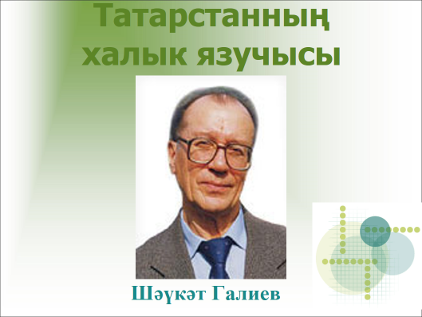  - “Тереклек суы” шигырен укырга.  - Кластер төзергә. Имәнгә кемнәр ярдәм итәргә тырыша? | Кластерны эшләп, группага яки почтага җибәрергә.
.. Шәүкәт Галиевнең “Тереклек суы”, “Курыкма, тимим” шигырьләре. Балалар әдәбиятында тоткан урыны. Балалар дөньясының конкрет вакыйгаларда, предмет-сыйфатларда чагылышы Выражение мира детей в конкретных ситуациях, предметах. | шимбә | .  “Курыкма , тимим!”  - Укырга.  - Строфаларның эчтәлеген үз сүзләрегез белән сөйләгез.  - Әсәрдәге каршылык нәрсәдә?  Куян - Малай  Тиен - - Аю  - Шигырь нинди булырга өйрәтә?  “Тарихтан сабак”  - Укырга.  - Әсәрнең төп фикерен әйтергә.  - Ә син нәсел тамырларыңны, шәҗәрңне беләсеңме? | Нәсел шәҗәрәгез бармы?  Булмаса, өлкәннәрдән әби-бабаларың турында сорашып, эшләп кара, фотосын группагаяки почтага салырга
Имән

